Référence de la fiche | FCO 605 | Date d’émission | 10-11-2016
Etablie par | C.MEYNIER | Responsable de la communication | Service Qualité (pour ateliers internes)  Service Pilotage (pour ateliers externes)
Date interne d’approbation | 09/11/2016 | Signature Direction Qualité | JMA
Date interne de validation | 09/11/2016
Destinataires de la communication pour information | Opérateurs de saisie Opérateurs de Tri courrier  CALL CENTER Services Prestations de Santé
Destinataires de la communication pour information | Service Courrier Service Fraude
Destinataires de la communication pour information | Support niveau 2 Service Garanties Bureau d’études
Destinataires de la communication pour application | Opérateurs de saisie Opérateurs de Tri courrier  CALL CENTER Services Prestations de Santé  Service Courrier Service Fraude

Domaine | ALMERYS CBTP SANTECLAIR CRA Terciane
Spécialité | Optique Dentaire Audio  Hospi Soins Externes Tiers  Conventionnement Saisie de RIB Validation dossiers
Nature du traitement concerné | Saisie factures et traitement des retours via le GTO
Objet de la consigne | Nouveau sous motif d’interruption GTO « Manque détail » et envoi Feedback

Procédure concernée
Version de la procédure
Nouvelle consigne | Un nouveau sous motif « Aucune part RC demandée sur la facture » lié au motif d’interruption « Manque détail » a été créé. Il générera un feedback vers le PS.  Ce sous motif est disponible à l’étape 4 : Détail de la facture avant valorisation.
Exemple | Exemple : Print écran nouveau sous motif  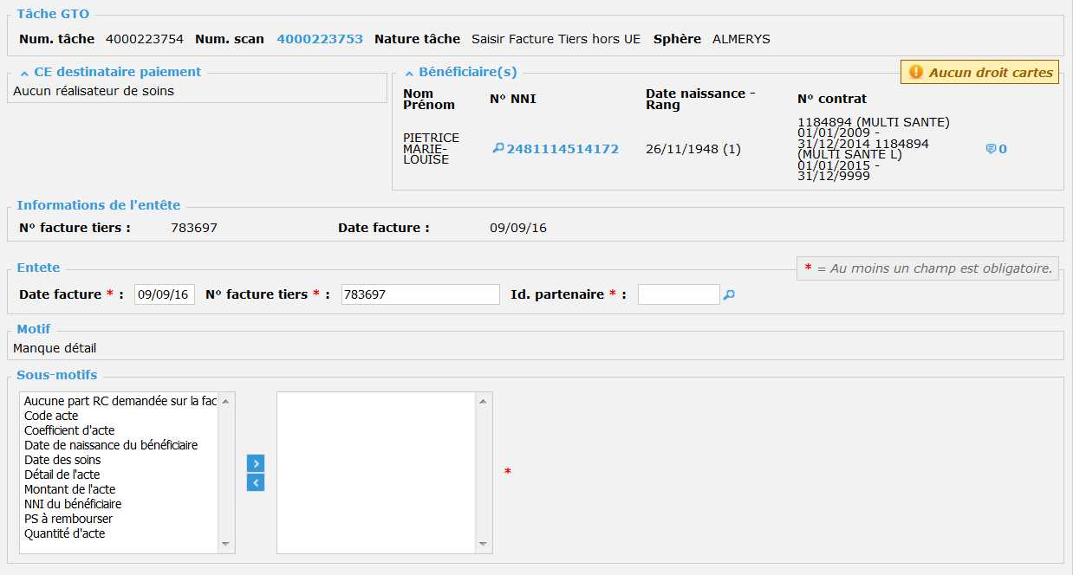  Exemple : Feed back suite Interruption pour motif « Manque détail » avec sous motif « Aucune part RC demandée sur la facture ».  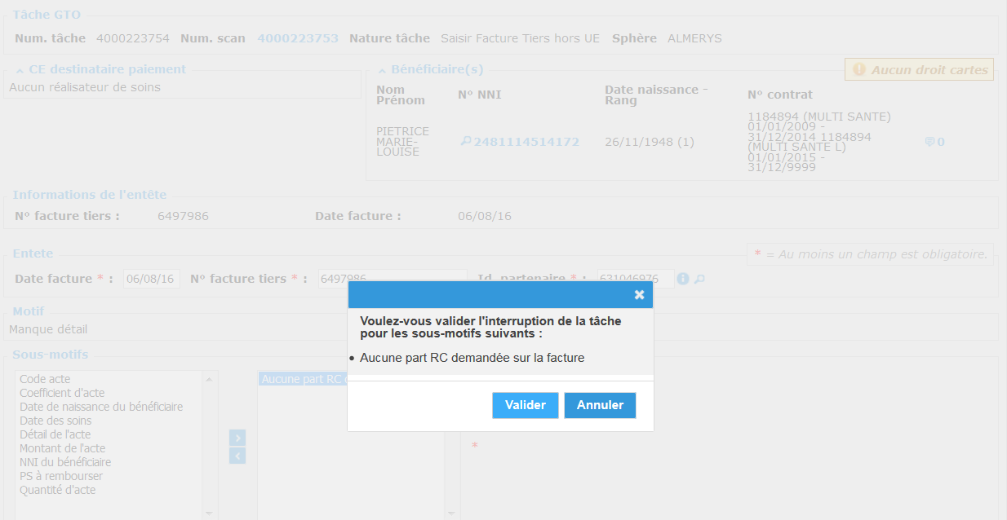
Durée de validité de la fiche consigne | Jusqu’à intégration dans les guides

Destinataire équipe externe | Date de prise de connaissance de la nouvelle consigne par l’équipe externe | Date d’application de la consigne par l’équipe externe
EASYTECH | 16/11/2016 | 16/11/2016

Date de réception de la fiche validée par l’équipe externe
Date d’enregistrement de la fiche dans le tableau de suivi |  | Par

